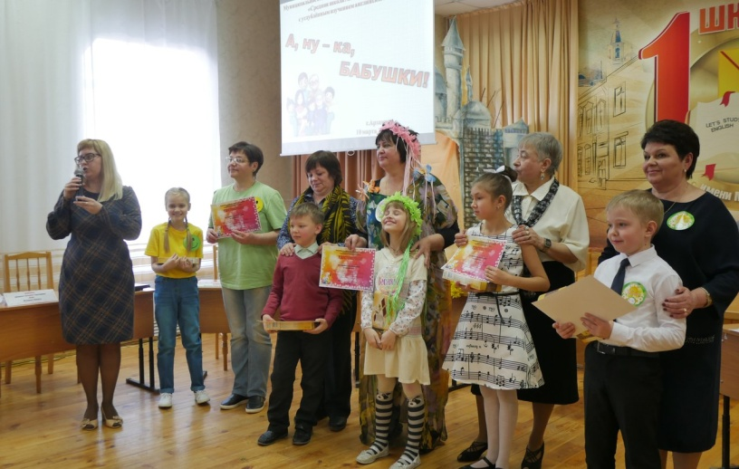
Конкурс семейного творчества «А, ну-ка, бабушки!» состоялся 10 марта в актовом зале школы № 1 г. Арзамаса в рамах реализации проекта «Всей семьёй в будущее».
Пять бабушек учащихся 2-х классов соревновались в своей мудрости, творчестве и креативе. «Визитная карточка», «Педагогическая ситуация», «Домашнее задание» - так назывались конкурсы. Каждая из бабушек получила грамоту за победу в какой-либо из номинаций, а Швецова Елена Николаевна, бабушка ученицы 2 «А» класса Швецовой Юлии, по итогам конкурса стала Супер-бабушкой!
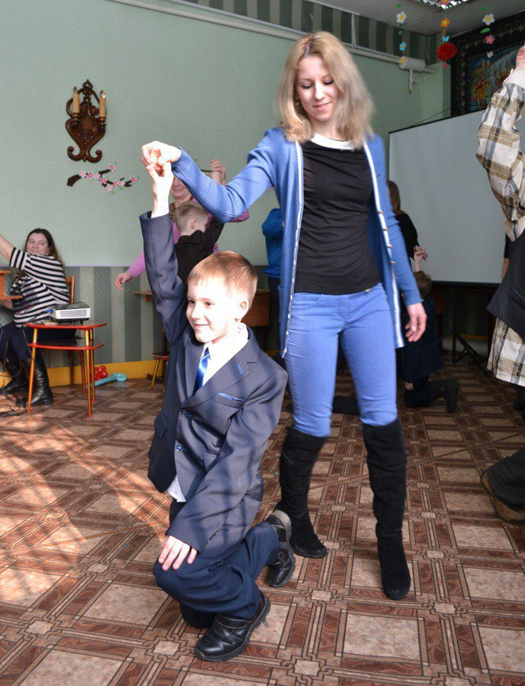
На базе городской детской библиотеки прошёл праздник с участием ребят из 1 «Б» класса МБОУ СШ № 1, их мам и бабушек, посвящённый Международному женскому дню.
Гостей встречали 2 героя: Гоша и Ириска. Они проводили весёлые конкурсы как для мам с бабушками, так и для самих ребят. Ребята разгадывали "конфетные загадки", составляли букет для мамы, исполняли танец, мамы украшали дочек яркими лентами.

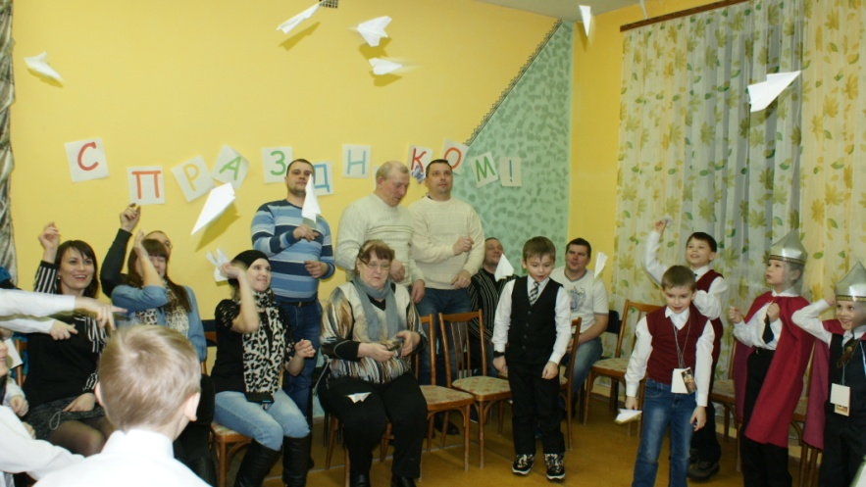
МБОУ СШ № 6 был организован вечер, посвященный теме «Моя семья – моя малая Родина» проходил в стенах библиотеки №7.
Всех бабушек и дедушек, тётей и дядей, мам и пап, собравшихся на мероприятии, объединяло одно общее слово - «семья». Родители были не только зрителями праздника, но и активными участниками. Множество разнообразных конкурсов еще раз доказали, что мир и дружба в семье всего дороже.
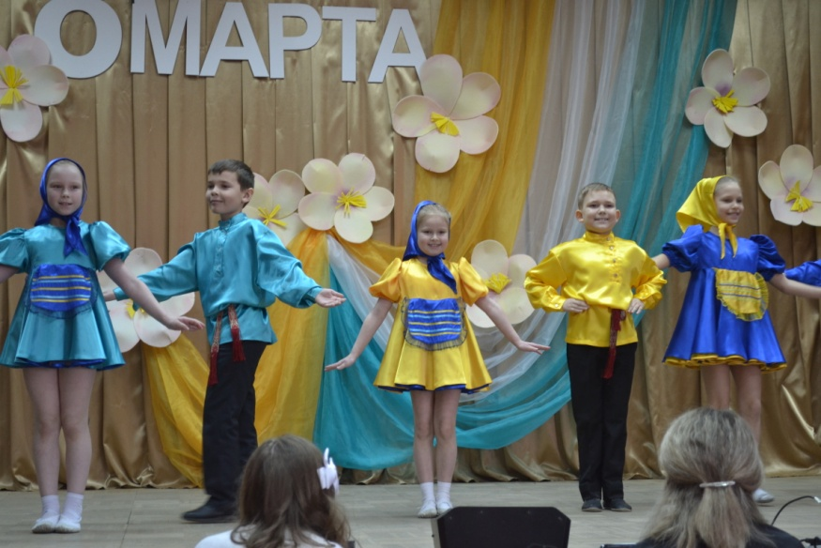
МБОУ «Лицей» на прошедшей неделе был организован концерт для учащихся, родителей, учителей, посвященный 8 Марта. Около актового зала лицея организована выставка творческих работ лицеистов и родителей: «Вальс цветов».

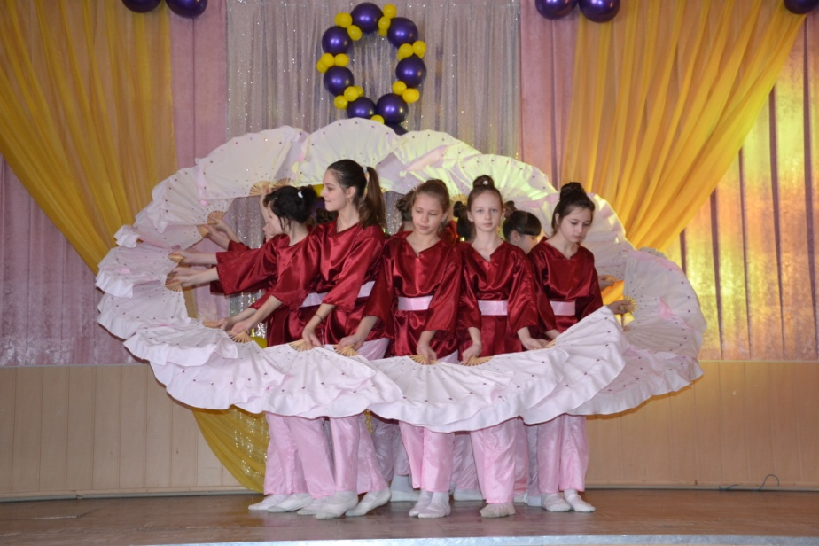
7 марта в МБОУ СШ № 14 в рамках реализации проекта «Всей семьей в будущее» был проведен фестиваль творчества «Мы вместе», посвященный Международному фестивалю молодежи и студентов.
В рамках фестиваля учащиеся среднего и старшего звена представляли одну из стран мира, демонстрируя при этом традиции, народные костюмы и обычаи.

